事件处理模型

一、事件例子
1）看小孩，小孩哭，小孩笑，小孩尿裤子，怎么处理？
哭给个糖，笑就逗他，尿裤子就帮他换！

事件源：小孩
事件对象：某一次哭笑掉裤子的相关信息细节（如：在那里哭的，声音大不大，有没有流眼泪）
事件监听器：哭，笑，尿裤子都是一个具体事件，事件监听器往往抽象了一类相似的事件，如哭和笑都是发出声音，就可以定义为声音监听器，把两个功能定义在里面。

怎么处理事件？：实现了声音监听器，把对应哭和笑的处理逻辑传入系统，发生对应的事情，系统（处理事件的线程）帮你处理。

2）开车，车子没油了，轮胎没气了，怎么处理？
没油了找地方加油，轮胎没气了找地方加气！

二、事件处理相关概念
a）事件源对象：
事件在那个组件发生的,就是我们学过的Compotent组件
b）事件对象：
把发生事件的信息封装到该对象中，Event它是由外部事件触发，由系统自动生成的。常见的有如下事件：
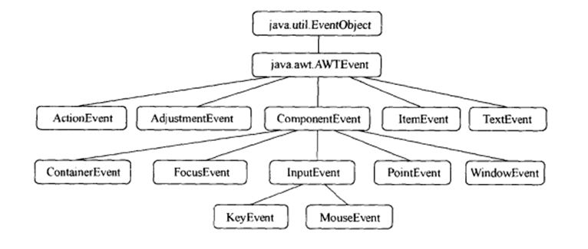
1）低级事件：是指基于组件和容器的事件。如：窗口最小化、关闭、失去焦点；键盘按下、松开、单击；鼠标进入、点击、拖放等等。
ComponentEvent：指示组件被移动、大小被更改或可见性被更改的低级别事件（它也是其他组件级事件的根类）。
ContainerEvent：指示容器内容因为添加或移除组件而更改的低级别事件。
WindowEvent：指示窗口状态改变的低级别事件。
KeyEvent：表示组件中发生键击的事件。
MouseEvent：指示组件中发生鼠标动作的事件

2）高级事件：是基于语义的事件，它可以不和特定的动作相关联，而依赖于触发此事件的类，如在TextField中按Enter键会触发ActionEvent
事件,滑动滚动条会触发AdjustmentEvent事件，或是选中项目列表的某一条就会触发ItemEvent事件。
ActionEvent：当按钮、菜单项被单击，TextField中按回车。
ItemEvent：当用户选中或取消某项
TextEvent：当文本框、文本域里面的文本发生改变时触发
AdjustmentEvent：调节事件，当滑动条上调节滑块时触发
3）获取事件关联的组件
Object getSource() 最初发生 Event 的对象。

c）事件监听器：监听某一类别的事件，如：键盘，鼠标，窗口等
1）我们想处理某个事件，需要把事件处理的代码（发生事件时，想做的事件（如：点击按钮打印helloworld）），我们需要把我们的对应的处理代码传给
事件处理线程，发生对应的事件的时候，再执行我们的代码，但是事件线程怎么知道调用什么代码呢！这时候就有了各种事件监听器（接口），规范了很多
不同的类型事件的各种情况的处理方法，我们需要做什么处理只需要编写类实现该接口，把对象传递给事件处理线程。
2）事件监听器命名规范，直接在事件的名字去掉Event后面加了Listener
例如：KeyEvent KeyListener ；WindowEvent WindowListener
d）事件监听器适配器
1）每个事件监听器通常有多个对应的事件处理功能，但是有时候我们只需要关注部分，但是由于是接口我们则不得不全部重写，这时候我们可以选择继承适配器
来灵活的重写需要监听的事件功能。（适配器是抽象的，没有抽象方法，类里的方法实现都是空实现，如果某个监听器只有一个方法，就没有必要在定义相应的适配器了。）
2）事件监听器命名规范，直接在事件的名字去掉Event后面加了Adapter
例如：KeyEvent KeyAdapter ；WindowEvent WindowAdapter
三、组件监听事件的基本步骤
每个组件都有多个addXXXListener(XXXListener listener)方法，表示该组件支持的一些监听
1） 方法1：
x）自定义类实现对应的监听器或继承适配器，重写需要监听的功能
x）创建自定义类的对象
x）通过组件的addXXXListener方法，把自定义类对象传入（发送对应事件的时候，事件处理线程，会用该对象调用对应的事件方法）
2） 方法2：
x）通过组件的addXXXListener方法，传入一个匿名内部类对象，匿名内部类实现对应的监听器或继承适配器，重写需要监听的功能

对比：
a）方法1初学者容易理解，但是使用相对麻烦，不方便使用局部变量等。
b）方法2更灵活，而且这个类通常只需要创建一个对象，所以匿名内部类更合适！

四、swing事件处理线程是UI更新是同一个线程

！！！不能在事件处理线程里做耗时任务，否则界面会卡出。

